REZULTATI POSLOVANJA PODUZETNIKA GRADA ZAGREBA U 2019. GODINI - S OSVRTOM NA RAZDOBLJE 2015. – 2019. GODINA
U promatranom petogodišnjem razdoblju (od 2015. do 2019. godine) u Gradu Zagrebu broj poduzetnika povećan je za 30,0%, zaposlenih za 12,9%, ukupni prihodi veći su za 21,9%, prosječna mjesečna neto plaća za 13,6%, a dobit razdoblja za 48,6%, dok je gubitak razdoblja manji za 8,2%.
Neto dobit, u odnosu na početnu promatranu 2015. godinu, dva puta je veća (rast sa 9,2 milijarde kuna u 2015. godini na 18,5 milijardi kuna u 2019. godini).
Tablica 1. Poslovanje poduzetnika sa sjedištem u Gradu Zagrebu, u razdoblju od 2015. do 2019. godine
(iznosi u tisućama kuna, prosječne plaće u kunama)
Grad Zagreb
Godina | Broj poduzetnika | Broj zaposlenih | Prosj. mjesečna neto plaća | Ukupni prihodi | Ukupni rashodi | Dobit ili gubitak razdoblja
2015. | 35.089 | 330.102 | 5.863 | 328.040.304 | 315.920.498 | 9.240.607
2016. | 38.127 | 324.866 | 6.000 | 311.878.344 | 294.020.395 | 13.720.454
2017. | 40.120 | 331.978 | 6.231 | 329.091.750 | 312.964.231 | 12.480.741
2018. | 43.927 | 363.093 | 6.402 | 374.961.708 | 354.729.269 | 15.926.789
2019. | 45.608 | 372.776 | 6.661 | 399.898.534 | 376.832.272 | 18.509.772
Indeks 2019./2015. | 130,0 | 112,9 | 113,6 | 121,9 | 119,3 | 200,3
Izvor: Fina, Registar godišnjih financijskih izvještaja, obrada GFI-a za razdoblje 2015.-2019. godine
Analiza poslovanja poduzetnika u proteklih pet godina pokazuje da gospodarstvo u Gradu Zagrebu iz godine u godinu raste, ostvaruju se sve bolji rezultati, a najbolji su iskazani 2019. godine kada je kod poduzetnika u Gradu Zagrebu bilo i najviše zaposlenih (372.776), a ostvareni su i najveći prihodi (399,9 milijardi kuna).
Kroz promatrano razdoblje, rastao je i broj poduzetnika, od najmanjeg 2015. godine (35.089), do najvećeg broja 2019. godine (45.608). Najmanja dobit razdoblja ostvarena je 2015. godine (17,7 milijardi kuna), a najveća 2019. godine (26,3 milijarde kuna).
Prosječna mjesečna neto plaća obračunata zaposlenima u promatranom je razdoblju porasla za samo 798 kuna, a kretala se između najniže u iznosu od 5.863 kune, koja je obračunata 2015. godine i najviše u iznosu od 6.661 kunu, koja je obračunata 2019. godine.
Grafikon 1. i 2. Neto dobit/gubitak i broj zaposlenih kod poduzetnika sa sjedištem u Gradu Zagrebu, u razdoblju 2015.-2019. godine
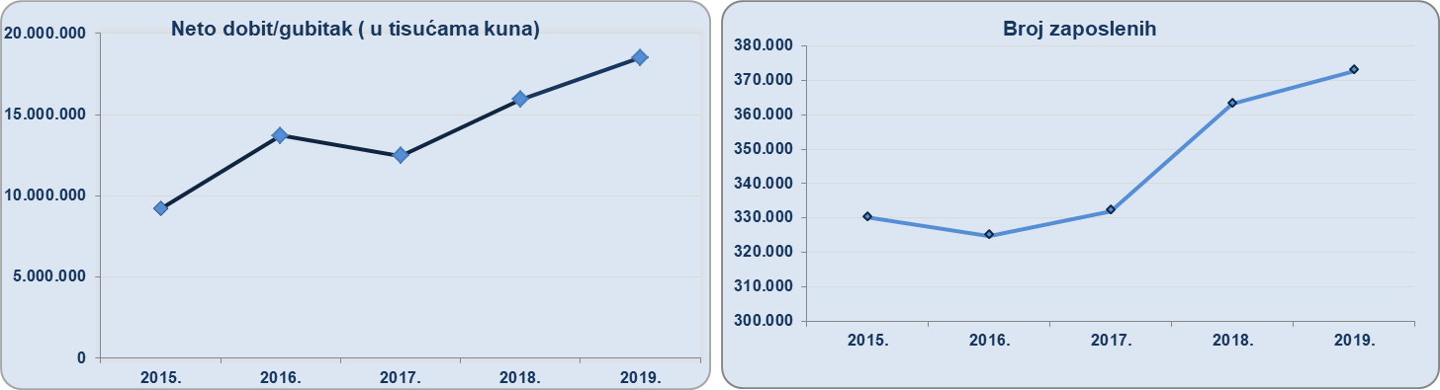
Izvor: Fina, Registar godišnjih financijskih izvještaja, 2015. – 2019. godina
TOP 10 poduzetnika Grada Zagreba, rangiranih prema ukupnim prihodima, ostvarilo je u 2019. godini ukupne prihode u iznosu od 74,8 milijardi kuna i za 1,5% manji su od ukupnih prihoda TOP 10 poduzetnika Grada Zagreba iskazanih u 2015. godini (gotovo 76 milijardi kuna).
Njihov udio u ukupnim prihodima poduzetnika Grada Zagreba u 2019. godini iznosio je 18,7% i bio je manji za 4,5% u odnosu na udio od 23,2% u ostvarenim ukupnim prihodima poduzetnika Grada Zagreba u 2015. godini (gotovo 76 milijardi kuna).

Tablica 2. i 2.a Rang lista TOP 10 poduzetnika sa sjedištem u Gradu Zagrebu po ukupnim prihodima u 2015. i 2019. godini (iznosi u tisućama kuna)
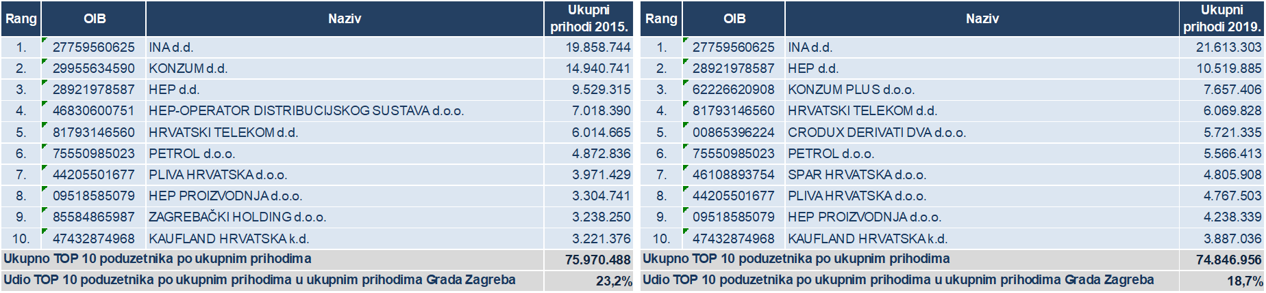
Izvor: Fina, Registar godišnjih financijskih izvještaja, 2015.i 2019. godina
Prema ostvarenim ukupnim prihodima u Gradu Zagrebu, kako u 2015. godini tako i u 2019. godini, najuspješniji je bio veliki poduzetnik u mješovitom vlasništvu s preko 50% privatnog kapitala - INA d.d., sa 3.789 zaposlenih i ostvarenim ukupnim prihodima u iznosu od 21,6 milijardi kuna u 2019. godini (8,8% više nego 2015. godine). Pretežita djelatnost društva prema NKD-u 2007 je 19.20 - Proizvodnja rafiniranih naftnih proizvoda. Prosječna mjesečna neto plaća obračunata zaposlenima kod navedenog društva iznosila je 10.525 kuna i za 58,0% je viša od prosječne mjesečne obračunate neto plaće kod poduzetnika u Gradu Zagrebu (6.661 kuna) te 81,0% viša od prosječne mjesečne obračunate neto plaće kod zaposlenih na razini RH (5.815 kuna).
Slika 1. Prikaz rezultata poslovanja poduzetnika INA d.d. u servisu info.BIZ
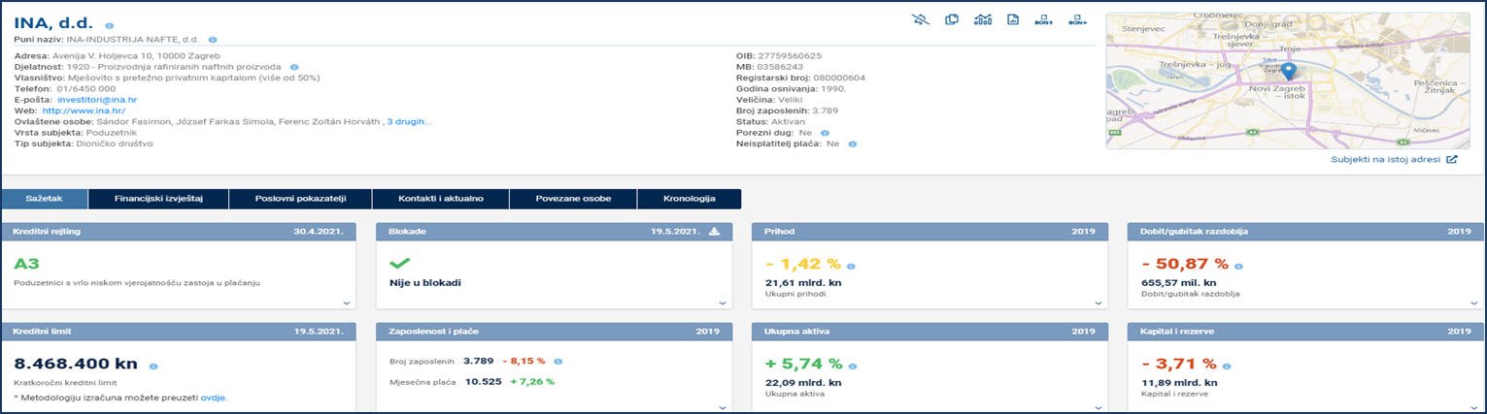
Izvor: Financijska agencija, servis info.BIZ
U Gradu Zagrebu u 2019. godini, prema broju obrađenih godišnjih financijskih izvještaja, sjedište su imala 45.608 poduzetnika, kod kojih je bilo 372.776 zaposlenih, što je u odnosu na prethodnu godinu povećanje broja zaposlenih za 32.071 ili 9,4%.
Tablica 3. Osnovni financijski rezultati poslovanja poduzetnika Grada Zagreba u 2019. godini
(iznosi u tisućama kuna, plaće u kunama)
Opis | Grad Zagreb |  |  | Udjel GZ  u RH (%)
Opis | 2018. | 2019. | Indeks | Udjel GZ  u RH (%)
Broj poduzetnika |  | 45.608 | - | 33,5
Broj dobitaša | 28.583 | 30.614 | 107,1 | 33,7
Broj gubitaša | 12.584 | 14.994 | 119,2 | 33,1
Broj zaposlenih | 340.705 | 372.776 | 109,4 | 38,4
Ukupni prihodi | 357.490.764 | 399.898.534 | 111,9 | 50,2
Ukupni rashodi | 334.955.330 | 376.832.272 | 112,5 | 49,8
Dobit prije oporezivanja | 28.398.130 | 30.825.179 | 108,5 | 53,9
Gubitak prije oporezivanja | 5.862.696 | 7.758.917 | 132,3 | 44,1
Porez na dobit | 4.210.978 | 4.556.489 | 108,2 | 54,6
Dobit razdoblja | 24.185.298 | 26.253.920 | 108,6 | 53,7
Gubitak razdoblja | 5.860.842 | 7.744.148 | 132,1 | 44,0
Konsolidirani financ. rezultat (dobit (+) ili gubitak (-) razdoblja | 18.324.456 | 18.509.772 | 101,0 | 59,2
Broj izvoznika | 8.074 | 8.705 | 107,8 | 42,7
Broj uvoznika | 6.970 | 7.772 | 111,5 | 39,6
Izvoz | 54.855.153 | 59.108.903 | 107,8 | 39,0
Uvoz | 76.811.711 | 82.686.933 | 107,6 | 60,0
Trgovinski saldo (izvoz minus uvoz) | -21.956.558 | -23.578.031 | 107,4 | -
Broj investitora | 4.300 | 4.457 | 103,7 | 34,1
Bruto investicije samo u novu dugotrajnu imovinu | 11.378.199 | 14.280.616 | 125,5 | 33,4
Prosječna mjesečna neto plaća po zaposlenom | 6.555 | 6.661 | 101,6 | -
Izvor: Fina, Registar godišnjih financijskih izvještaja za 2019. godinu
Poduzetnici Grada Zagreba ostvarili su u 2019. godini ukupne prihode u iznosu od 399,9 milijardi kuna (11,9% više u odnosu na 2018. g.), ukupne rashode od 376,8 milijardi kuna (12,5% više), dobit razdoblja u iznosu od 26,3 milijarde kuna (8,6% više), gubitak razdoblja od 7,7 milijardi kuna (32,1% više) te neto dobit od 18,5 milijardi kuna (1,0% više).
Bruto investicije samo u novu dugotrajnu imovinu veće su za 25,5%, u odnosu na prethodnu 2018. godinu. Uvoz je povećan za 7,6%, a izvoz za 7,8%, s tim da je trgovinski deficit 23,6 milijardi kuna. Prosječna mjesečna neto plaća iznosila je 6.661 kunu, što je 1,6% više u odnosu na 2018. godinu.
Analiza poslovanja poduzetnika Grada Zagreba u 2019. godini, prema područjima djelatnosti, pokazala je da su prema ostvarenim ukupnim prihodima najznačajnija sljedeća područja djelatnosti: Trgovina na veliko i malo; Prerađivačka industrija; Informacije i komunikacije; Opskrba električnom energijom, plinom, parom i klimatizacija te Građevinarstvo. Njihov udio u ukupnom broju poduzetnika Grada Zagreba je 49,0%, u broju zaposlenih 58,7%, ukupnim prihodima 79,1% te neto dobiti 70,1%.
Tablica 4. TOP 5 područja djelat. po ukupnim prihodima poduzetnika sa sjedištem u Gradu Zagrebu 2019. g.
(iznosi u tisućama kuna)
Područje djelatnosti | Broj poduzetnika | Broj zaposlenih | Ukupni prihodi | Neto dobit/ gubitak
G) Trgovina na veliko i malo | 10.552 | 94.325 | 162.438.302 | 4.448.468
C) Prerađivačka industrija | 3.758 | 54.596 | 68.962.537 | 3.631.531
J) Informacije i komunikacije | 3.672 | 30.478 | 30.562.738 | 2.699.519
D) Opskrba električnom energijom, plinom, parom i klimatizacija | 240 | 11.835 | 30.237.237 | 1.983.181
F) Građevinarstvo | 4.127 | 27.697 | 24.204.948 | 210.990
Ukupno poduzetnici u TOP 5 područja djelatnosti | 22.349 | 218.931 | 316.405.762 | 12.973.689
Ukupno SVI poduzetnici sa sjedištem u Gradu Zagrebu | 45.608 | 372.776 | 399.898.534 | 18.509.772
Udio poduzetnika u TOP 5 područja djelatnosti | 49,0% | 58,7% | 79,1% | 70,1%
Izvor: FINA, Registar godišnjih financijskih izvještaja
Grad Zagreb, u odnosu na druge županije, na 1.-om je mjestu prema iskazanim ukupnim prihodima, ostvarenoj neto dobiti, broju poduzetnika, broju zaposlenih kod poduzetnika, pokazatelju produktivnosti rada mjerenim odnosom ukupnih prihoda i broja zaposlenih te prema pokazatelju produktivnosti rada mjerenim odnosom neto dobiti i broja zaposlenih, dok je po ekonomičnosti poslovanja na trećem mjestu među svim županijama.
Tablica 5. Rang Grada Zagreba prema UKUPNIM PRIHODIMA poduzetnika i prema drugim kriterijima u 2019. g.
Naziv županije | Rang po ukupnom prihodu | Rang po neto dobiti/gubitku | Rang po broju poduzetnika | Rang po broju zaposlenih | Rang po produktivnosti rada – ukupan prihod po zap. | Rang po produktivnosti rada – neto dobit po zaposlenom | Rang po ekonomičnosti poslovanja
Grad Zagreb | 1 | 1 | 1 | 1 | 1 | 1 | 3
Izvor: Registar godišnjih financijskih izvještaja za 2019. godinu
Prosječna mjesečna neto plaća obračunata zaposlenima kod poduzetnika Grada Zagreba u 2019. godini iznosila je 6.661 kunu i za 1,6% je viša u odnosu na prethodnu godinu (6.555 kuna), a za 14,5% viša od iznosa obračunate prosječne mjesečne neto plaće zaposlenih na razini RH (5.815 kuna).
Grafikon 3. Prosječna mjesečna neto plaća po zaposlenom u 2019. godini kod poduzetnika sa sjedištem u Gradu Zagrebu i na razini RH (prosječne plaće u kunama)
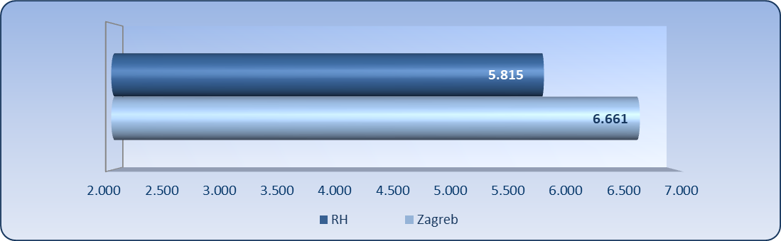
Izvor: Registar godišnjih financijskih izvještaja za 2019. godinu
Više o rezultatima poslovanja poduzetnika po područjima djelatnosti i po drugim kriterijima, prezentirano je u standardnim analizama rezultata poslovanja poduzetnika RH, po županijama i po gradovima i općinama u 2019. godini.
Pojedinačni podaci o rezultatima poslovanja poduzetnika dostupni su besplatno na RGFI – javna objava a agregirani i pojedinačni podaci dostupni su uz naknadu na servisu info.BIZ
Informacija o tome je li poslovni subjekt u blokadi ili ne, dostupna je korištenjem usluge FINA InfoBlokade slanjem SMS poruke na broj 818058, te korištenjem WEB aplikacije JRR tj. uvidom u podatke o računima i statusu blokade poslovnih subjekata, koji se ažuriraju u Jedinstvenom registru računa kojega u skladu sa zakonskim propisima, od 2002. godine, vodi Financijska agencija.
Info.BIZ servis pruža uvid u informacije o uspješnosti poslovanja i financijskom položaju svih poslovnih subjekata te o poslovnoj okolini u kojoj oni djeluju. Najveća je i najažurnija baza poslovnih informacija za više od 838.000 poslovnih subjekata iz više od 30 izvora. Omogućuje brže, jednostavnije i sigurnije donošenje poslovnih odluka, sustavno praćenje klijenata, olakšava izradu poslovnih analiza te praćenje trendova i prepoznavanje potencijala na tržištu.  Ako ste zainteresirani i želite ugovoriti uslugu ili kupiti veći broj paketa: prodaja@fina.hr  Ako trebate korisničku podršku: 0800 0080, info@fina.hr | 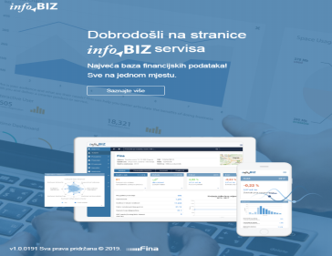

Serija podataka u tablici za sve godine prikazana je iz godišnjeg financijskog izvještaja iz kolone tekuće godine.
Serija podataka u grafikonima za sve godine prikazana je iz godišnjeg financijskog izvještaja iz kolone tekuće godine.
Više u Analizi financijskih rezultata poslovanja poduzetnika po SVIM županijama u 2019. godini i u info.BIZ servisu.

